编号：[2026]001号
渝水区人民政府关于渝水区废弃物资源化利用项目土地现状调查结果及使用林（草）公告

根据《中华人民共和国土地管理法》《中华人民共和国土地管理法实施条例》《江西省征收土地管理办法》及《建设项目使用林地审核审批管理办法》（原国家林业局第35号令）相关规定和征收土地预公告的安排，本政府组织自然资源、住房和城乡建设、农业农村、林业、民政等部门，于2026年2月6日至2026年2月9日期间在珠珊镇垱上村、庄上村、西岸村、垱上村垱上村小组、庄上村庄上村小组、西岸村西岸村小组,良山镇垣下村神山村小组开展了土地现状调查及确认。现将渝水区废弃物资源化利用项目土地现状调查结果及拟使用林（草）地公告如下：

一、拟用地（用林用草）范围
土地座落：四至范围，具体拟用地（用林用草）范围见附件1。

二、权属单位
本次拟用地涉及珠珊镇垱上村、庄上村、西岸村、垱上村垱上村小组、庄上村庄上村小组、西岸村西岸村小组,良山镇垣下村神山村小组。

三、调查结果
（一）土地情况
经勘测定界及调查确认，本次拟征地面积72.2325亩，具体如下：
拟征收珠珊镇、良山镇集体土地72.2325亩：耕地6.0765亩、乔木林地63.7455亩、农村道路2.3385亩，坑塘水面0.0705亩、其他土地0.0015亩。（见附件2）。
- 拟使用林（草）地情况
使用单位：新余渝铭控股发展有限公司
用途：拟用于渝水区废弃物资源化利用项目建设，主要建设内容为建设总库容为31.7万立方米的综合固废处置库区，包括消纳场库区、垃圾坝、防渗系统、地下水导排系统、污水收集与处理系统、调节池、雨污分流工程、监测井、进场道路、库区道路、计量设施、洗车平台、管理用房、围栏、喷淋降尘系统、必备的车辆、机械设备等。
面积：使用林地面积63.7455亩，与土地现状调查中林地面积一致。
- 青苗、树木等情况
详见附件3。
- 农村村民住宅（房屋）、其他建筑物、构筑物及附属设施情况
无。

四、异议处理办法
拟征收土地的所有权人、使用权人对调查确认结果有异议的，应当凭相关证据材料在公告期限内口头或书面提出复核申请，对口头提出的申请予以记录。参加调查的单位将予以复核并作出复核结论。

五、公告期限
本公告自2026年2月9日至2026年2月13日（注：公示时间不少于五个工作日）
附件：1.拟征地红线图
2.拟征收土地现状调查确认表（权属、地类、面积）
3.拟征收土地现状调查确认汇总表（青苗、树木等）

联系单位：新余市自然资源局渝水分局、新余市渝水区林业局
联系地点：新余市渝水区白竹路1397号、新余市渝水区劳动北路46号
联系人员：陈顺龙
联系电话：0790-6369623

渝水区人民政府
2026年2月9日
附件1：
渝水区废弃物资源化利用项目拟征收土地红线图
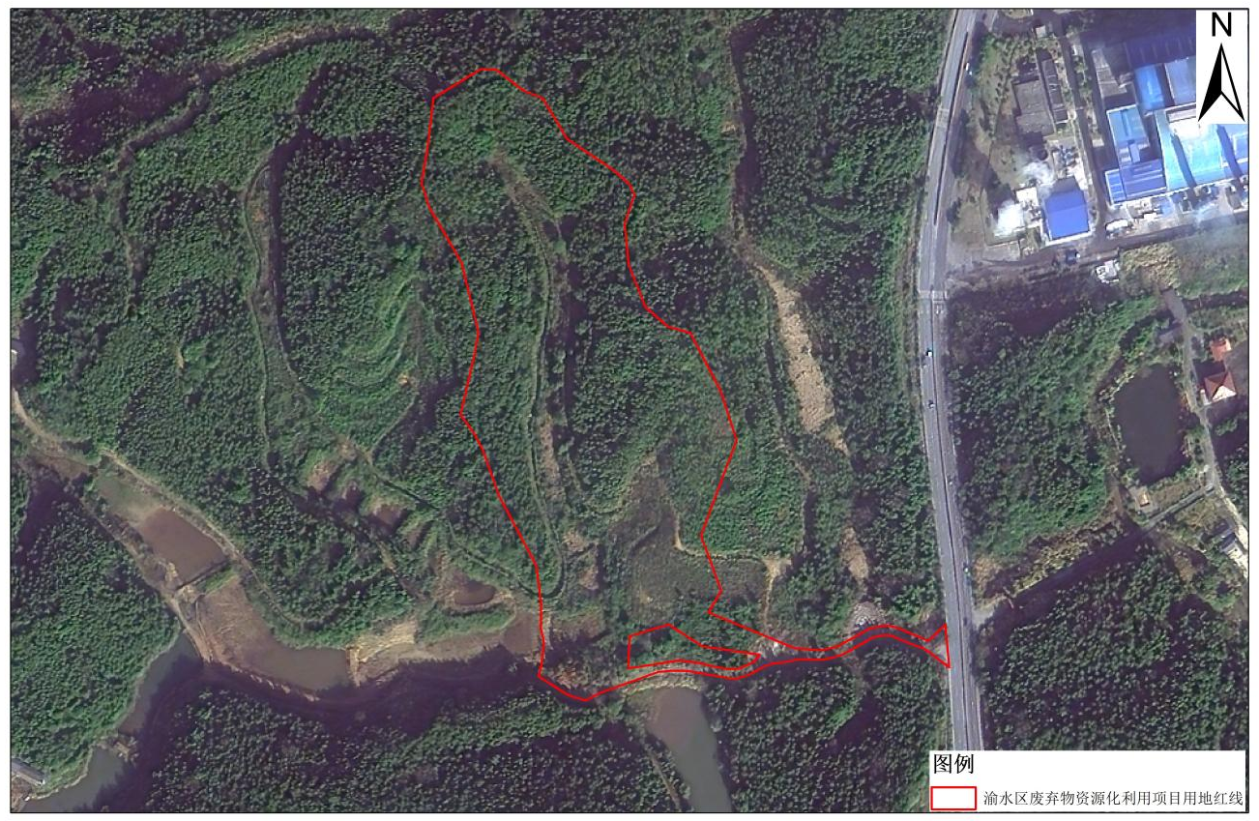

附件2：
渝水区废弃物资源化利用项目土地现状调查确认表（地类、面积）
土地权属单位：良山镇垣下村神山村小组农民集体
序号 | 地类 |  |  | 单位 | 面积
1 | 农用地 | 耕地 | 水田 | 亩 | 1.2495
2 | 农用地 | 耕地 | 水浇地 | 亩
3 | 农用地 | 耕地 | 旱地 | 亩
4 | 农用地 | 园地 | 果园 | 亩
5 | 农用地 | 园地 | 茶园 | 亩
6 | 农用地 | 园地 | …… | 亩
7 | 农用地 | 林地 | 乔木林地 | 亩 | 1.6830
8 | 农用地 | 草地 | …… | 亩
9 | 农用地 | 人工高产油茶园 |  | 亩
10 | 农用地 | 坑塘水面 |  | 亩 | 0.0345
11 | 农用地 | 农村道路 |  | 亩 | 0.5355
12 | 农用地 | 其他农用地 |  | 亩
13 | 农用地 | 小计 |  | 亩 | 3.5025
14 | 建设用地 | 农村宅基地 |  | 亩
15 | 建设用地 | …… |  | 亩
16 | 建设用地 | 小计 |  | 亩
17 | 未利用地 | 后备耕地 |  | 亩
18 | 未利用地 | 小计 |  | 亩
19 | 合计 |  |  | 亩 | 3.5025
经调查，上述情况属实。
良山镇垣下村神山村小组：（签字、盖章）

良山镇垣下村村委会：（签字、盖章）

良山镇人民政府：（签字、盖章）

新余市自然资源局渝水分局：（签字、盖章）

年 月 日

渝水区废弃物资源化利用项目土地现状调查确认表（地类、面积）
土地权属单位：珠珊镇垱上村农民集体
序号 | 地类 |  |  | 单位 | 面积
1 | 农用地 | 耕地 | 水田 | 亩
2 | 农用地 | 耕地 | 水浇地 | 亩
3 | 农用地 | 耕地 | 旱地 | 亩
4 | 农用地 | 园地 | 果园 | 亩
5 | 农用地 | 园地 | 茶园 | 亩
6 | 农用地 | 园地 | …… | 亩
7 | 农用地 | 林地 | 乔木林地 | 亩 | 0.3615
8 | 农用地 | 草地 | …… | 亩
9 | 农用地 | 人工高产油茶园 |  | 亩
10 | 农用地 | 坑塘水面 |  | 亩 | 0.0360
11 | 农用地 | 农村道路 |  | 亩 | 0.3930
12 | 农用地 | 其他农用地 |  | 亩
13 | 农用地 | 小计 |  | 亩 | 0.7905
14 | 建设用地 | 农村宅基地 |  | 亩
15 | 建设用地 | …… |  | 亩
16 | 建设用地 | 小计 |  | 亩
17 | 未利用地 | …… |  | 亩
18 | 未利用地 | …… |  | 亩
19 | 合计 |  |  | 亩 | 0.7905
经调查，上述情况属实。
珠珊镇垱上村：（签字、盖章）

珠珊镇垱上村村委会：（签字、盖章）

珠珊镇人民政府：（签字、盖章）

新余市自然资源局渝水分局：（签字、盖章）

年 月 日

渝水区废弃物资源化利用项目土地现状调查确认表（地类、面积）
土地权属单位：珠珊镇垱上村垱上村小组农民集体
序号 | 地类 |  |  | 单位 | 面积
1 | 农用地 | 耕地 | 水田 | 亩 | 2.5215
2 | 农用地 | 耕地 | 水浇地 | 亩
3 | 农用地 | 耕地 | 旱地 | 亩
4 | 农用地 | 园地 | 果园 | 亩
5 | 农用地 | 园地 | 茶园 | 亩
6 | 农用地 | 园地 | …… | 亩
7 | 农用地 | 林地 | 乔木林地 | 亩 | 0.4950
8 | 农用地 | 草地 | …… | 亩
9 | 农用地 | 人工高产油茶园 |  | 亩
10 | 农用地 | 养殖坑塘 |  | 亩
11 | 农用地 | 农村道路 |  | 亩
12 | 农用地 | 其他农用地 |  | 亩
13 | 农用地 | 小计 |  | 亩 | 3.0165
14 | 建设用地 | 农村宅基地 |  | 亩
15 | 建设用地 | …… |  | 亩
16 | 建设用地 | 小计 |  | 亩
17 | 未利用地 | 后备耕地 |  | 亩
18 | 未利用地 | 小计 |  | 亩
19 | 合计 |  |  | 亩 | 3.0165
经调查，上述情况属实。
珠珊镇垱上村垱上村小组：（签字、盖章）

珠珊镇垱上村村委会：（签字、盖章）

珠珊镇人民政府：（签字、盖章）

新余市自然资源局渝水分局：（签字、盖章）

年 月 日

渝水区废弃物资源化利用项目土地现状调查确认表（地类、面积）
土地权属单位：珠珊镇西岸村西岸村小组农民集体
序号 | 地类 |  |  | 单位 | 面积
1 | 农用地 | 耕地 | 水田 | 亩 | 0.3465
2 | 农用地 | 耕地 | 水浇地 | 亩
3 | 农用地 | 耕地 | 旱地 | 亩
4 | 农用地 | 园地 | 果园 | 亩
5 | 农用地 | 园地 | 茶园 | 亩
6 | 农用地 | 园地 | …… | 亩
7 | 农用地 | 林地 | 乔木林地 | 亩 | 0.2220
8 | 农用地 | 草地 | …… | 亩
9 | 农用地 | 人工高产油茶园 |  | 亩
10 | 农用地 | 养殖坑塘 |  | 亩
11 | 农用地 | 农村道路 |  | 亩 | 0.0750
12 | 农用地 | 其他农用地 |  | 亩
13 | 农用地 | 小计 |  | 亩 | 0.6435
14 | 建设用地 | 农村宅基地 |  | 亩
15 | 建设用地 | 公路用地 |  | 亩
16 | 建设用地 | 小计 |  | 亩
17 | 未利用地 | 后备耕地 |  | 亩
18 | 未利用地 | 小计 |  | 亩
19 | 合计 |  |  | 亩 | 0.6435
经调查，上述情况属实。
珠珊镇西岸村西岸村小组：（签字、盖章）

珠珊镇西岸村村委会：（签字、盖章）

珠珊镇人民政府：（签字、盖章）

新余市自然资源局渝水分局：（签字、盖章）

年 月 日

渝水区废弃物资源化利用项目土地现状调查确认表（地类、面积）
土地权属单位：珠珊镇庄上村庄上村小组农民集体
序号 | 地类 |  |  | 单位 | 面积
1 | 农用地 | 耕地 | 水田 | 亩 | 1.9455
2 | 农用地 | 耕地 | 水浇地 | 亩
3 | 农用地 | 耕地 | 旱地 | 亩
4 | 农用地 | 园地 | 果园 | 亩
5 | 农用地 | 园地 | 茶园 | 亩
6 | 农用地 | 园地 | …… | 亩
7 | 农用地 | 林地 | 乔木林地 | 亩 | 60.8610
8 | 农用地 | 草地 | …… | 亩
9 | 农用地 | 人工高产油茶园 |  | 亩
10 | 农用地 | 坑塘水面 |  | 亩
11 | 农用地 | 农村道路 |  | 亩 | 1.3170
12 | 农用地 | 其他农用地 |  | 亩
13 | 农用地 | 小计 |  | 亩 | 64.1235
14 | 建设用地 | 农村宅基地 |  | 亩
15 | 建设用地 | 公路用地 |  | 亩
16 | 建设用地 | 小计 |  | 亩
17 | 未利用地 | 后备耕地 |  | 亩
18 | 未利用地 | 小计 |  | 亩
19 | 合计 |  |  | 亩 | 64.1235
经调查，上述情况属实。
珠珊镇庄上村庄上村小组：（签字、盖章）

珠珊镇庄上村村委会：（签字、盖章）

珠珊镇人民政府：（签字、盖章）

新余市自然资源局渝水分局：（签字、盖章）

年 月 日

渝水区废弃物资源化利用项目土地现状调查确认表（地类、面积）
土地权属单位：珠珊镇庄上村农民集体
序号 | 地类 |  |  | 单位 | 面积
1 | 农用地 | 耕地 | 水田 | 亩
2 | 农用地 | 耕地 | 水浇地 | 亩
3 | 农用地 | 耕地 | 旱地 | 亩
4 | 农用地 | 园地 | 果园 | 亩
5 | 农用地 | 园地 | 茶园 | 亩
6 | 农用地 | 园地 | …… | 亩
7 | 农用地 | 林地 | 乔木林地 | 亩 | 0.0780
8 | 农用地 | 草地 | …… | 亩
9 | 农用地 | 人工高产油茶园 |  | 亩
10 | 农用地 | 坑塘水面 |  | 亩
11 | 农用地 | 农村道路 |  | 亩
12 | 农用地 | 其他农用地 |  | 亩
13 | 农用地 | 小计 |  | 亩 | 0.0780
14 | 建设用地 | 农村宅基地 |  | 亩
15 | 建设用地 | 公路用地 |  | 亩
16 | 建设用地 | 小计 |  | 亩
17 | 未利用地 | 后备耕地 |  | 亩
18 | 未利用地 | 小计 |  | 亩
19 | 合计 |  |  | 亩 | 0.0780
经调查，上述情况属实。
珠珊镇庄上村：（签字、盖章）

珠珊镇庄上村村委会：（签字、盖章）

珠珊镇人民政府：（签字、盖章）

新余市自然资源局渝水分局：（签字、盖章）

年 月 日

渝水区废弃物资源化利用项目土地现状调查确认表（地类、面积）
土地权属单位：珠珊镇西岸村农民集体
序号 | 地类 |  |  | 单位 | 面积
1 | 农用地 | 耕地 | 水田 | 亩 | 0.0135
2 | 农用地 | 耕地 | 水浇地 | 亩
3 | 农用地 | 耕地 | 旱地 | 亩
4 | 农用地 | 园地 | 果园 | 亩
5 | 农用地 | 园地 | 茶园 | 亩
6 | 农用地 | 园地 | …… | 亩
7 | 农用地 | 林地 | 乔木林地 | 亩 | 0.0450
8 | 农用地 | 草地 | …… | 亩
9 | 农用地 | 人工高产油茶园 |  | 亩
10 | 农用地 | 坑塘水面 |  | 亩
11 | 农用地 | 农村道路 |  | 亩 | 0.0180
12 | 农用地 | 其他农用地 |  | 亩 | 0.0015
13 | 农用地 | 小计 |  | 亩 | 0.0780
14 | 建设用地 | 农村宅基地 |  | 亩
15 | 建设用地 | 公路用地 |  | 亩
16 | 建设用地 | 小计 |  | 亩
17 | 未利用地 | 后备耕地 |  | 亩
18 | 未利用地 | 小计 |  | 亩
19 | 合计 |  |  | 亩 | 0.0780
经调查，上述情况属实。
珠珊镇西岸村：（签字、盖章）

珠珊镇西岸村村委会：（签字、盖章）

珠珊镇人民政府：（签字、盖章）

新余市自然资源局渝水分局：（签字、盖章）

年 月 日

附件3：
渝水区废弃物资源化利用项目土地现状调查确认汇总表（青苗、树木等）
单位：棵、亩
权利人 | 青苗（亩） |  |  |  | 果树（亩） |  | 林木（亩） |  | 其他
权利人 | 水稻 | 玉米 | 蔬菜 | … | 柑桔 | … | 杉木 | 杂木林 | 其他
良山镇垣下村神山村小组 |  |  |  |  |  |  | 1.6834
经调查，上述情况属实。

良山镇垣下村神山村小组：

良山镇垣下村村委会：

良山镇人民政府：

新余市自然资源局渝水分局：

年 月 日

渝水区废弃物资源化利用项目土地现状调查确认汇总表（青苗、树木等）
单位：棵、亩
权利人 | 青苗（亩） |  |  |  | 果树（亩） |  | 林木（亩） |  | 其他
权利人 | 水稻 | 玉米 | 蔬菜 | … | 柑桔 | … | 杉木 | 杂木林 | 其他
珠珊镇垱上村 |  |  |  |  |  |  | 0.3611
珠珊镇垱上村垱上村小组 |  |  |  |  |  |  | 0.4950
珠珊镇西岸村西岸村小组 |  |  |  |  |  |  | 0.1324
珠珊镇人民政府 |  |  |  |  |  |  | 60.1096
经调查，上述情况属实。
珠珊镇垱上村、垱上村小组、西岸村西岸村小组、庄上村庄上村小组珠珊镇人民政府：

珠珊镇垱上村、西岸村、庄上村村委会、珠珊镇人民政府：

珠珊镇人民政府：

新余市自然资源局渝水分局：

年 月 日
渝水区废弃物资源化利用项目土地现状调查确认汇总表（青苗、树木等）
单位：棵、亩
权利人 | 青苗（亩） |  |  |  | 果树（亩） |  | 林木（亩） |  | 其他
权利人 | 水稻 | 玉米 | 蔬菜 | … | 柑桔 | … | 杉木 | … | 其他
神山林业推广站 |  |  |  |  |  |  | 0.7516
经调查，上述情况属实。

神山林业推广站：

珠珊镇西岸村、庄上村村委会：

珠珊镇人民政府：

新余市自然资源局渝水分局：

年 月 日

